跨領域學分學程AA注意事項-業務費核銷
壹、業務費項目名稱，共分為9類：
編列項目 | 支用對象與原則 | 編列基準及單位 | 核銷檢附資料
一般事務費 | 凡處理工作計畫所需非前述各專項費用，如活動廣告、場地佈置(搭設展台或看板)、環境佈置(花卉)等屬之。 | 核實編列 | 1.收據或發票  2.場佈照片
出席費 | 1.凡邀請個人以學者專家身分參與會議之出席費屬之。  2.本校各級人員不得支領。 | 1,000~2,000元(人/次) | 1.個人領據  2.活動簽到  3.會議記錄  4.活動議程/成果
主持費/引言費 | 1.凡召開專題研討或與學術研究有關之主持費、引言費屬之。  2.本校各級人員不得支領。 | 1,000~2,000元(人/次) | 1.個人領據  2.活動簽到表  3.會議記錄  4.活動議程/成果
雜支/教學耗材 | 文具用品、紙張、錄音帶、資訊耗材、資料夾、郵資、誤餐費等屬之。 |  | 1.收據或發票  2.照片佐證
膳宿費 | 凡辦理各類會議、講習訓練、研討(習)會與執行其他教卓相關計畫所需之膳宿費屬之。  *高教深耕計畫校內場地費無法支應(如雲水居宿舍)。 | 1.會議或活動跨中午12:00及下午17:00可支用餐費，未達4小時每人80元；4小時未達8小時以每人120元；8小時以上每人250元。  2.住宿費一人1,600元為上限。 | 1.收據或發票  2.活動議程/成果  3活動簽到表  4.住宿者名單清冊
印刷費 | 印製各類手冊、海報、圖片輸出等費用皆屬之。 | 1.研討會手冊一本100元為上限，如印給貴賓可超過100元以10本內為限。  2.普通活動一份資料20元為限。  3.海報、展示帆布及布條核實編列。  4.請列明欲採購項目。 | 1.收據或發票  2.未超過20元的手冊請附上封面副本；超過20元的手冊請附上封面、目錄、第一頁及最後一頁以頁碼佐證。  3.海報、帆布、布條、圖片等資料請縮印於A4後附樣張。
交通費 | 1.凡邀請校外學者專家來校演講者，應給付車馬費。  2.凡執行計畫所需因公出差旅運費屬之。 | 核實編列  *計程車費無法用專款支應(請列配合款)。 | 1.收據或發票  2.個人領據  3.活動議程/成果
講座鐘點費 | 凡辦理研習會、座談會或訓練進修，其實際擔任授課人員發給之鐘點費屬之。 | 1.外聘-專家學者1,600元。  2.內聘-本校人員800元。  3.一小節50分鐘以上、2小節90分鐘以上、3小節140-150分鐘以上。  4.講座助理鐘點費，以講師鐘點半薪支應。  5.同一時段共同授課之教師，需依授課分鐘數分配鐘點費。 | 1.個人領據  2.活動簽到  3.活動議程/成果

*核銷檢附相關資料:
- 收據→抬頭、統編、日期、單價、數量→寫上代墊人

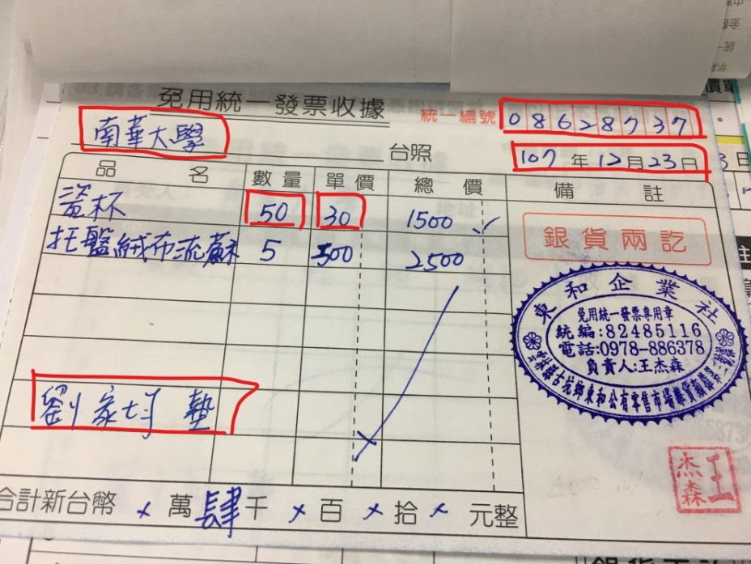
二、活動(開會)議程【參附件一】
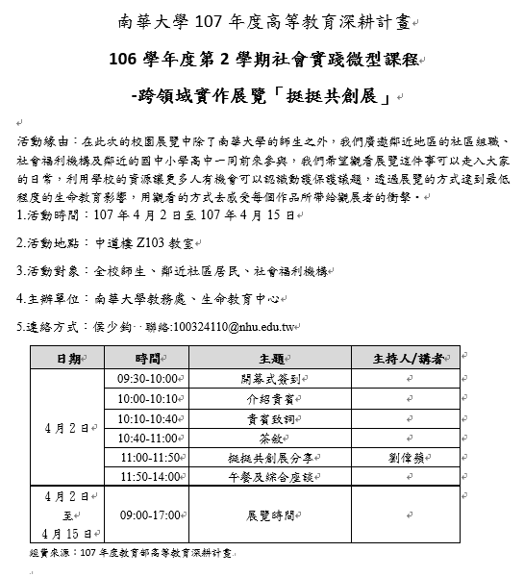

三、簽到單【參附件二】

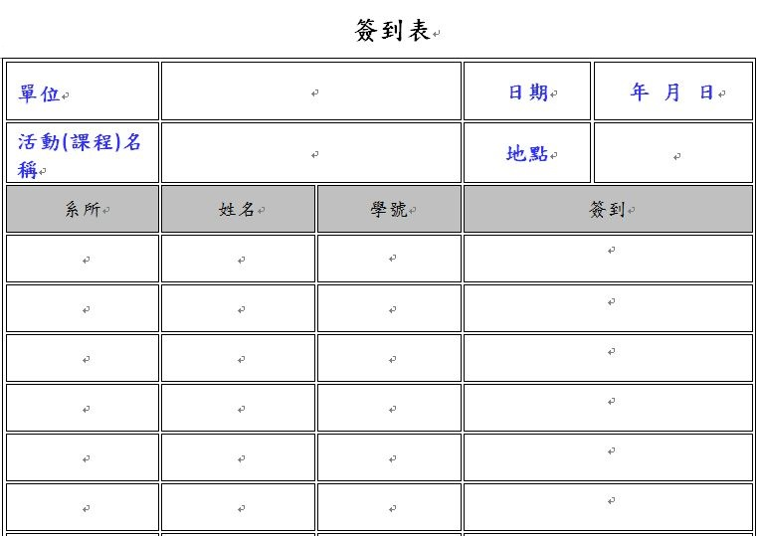
四、相關照片(會議照片/課程耗材的照片)【參附件三】【參附件四】

(1)活動(議程)照片 | (2)課程耗材照片
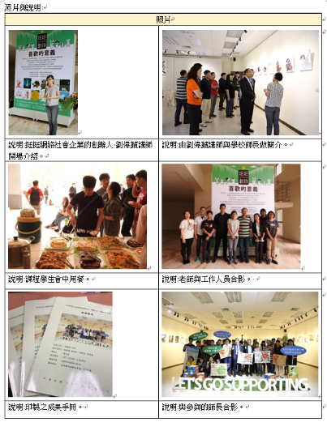 | 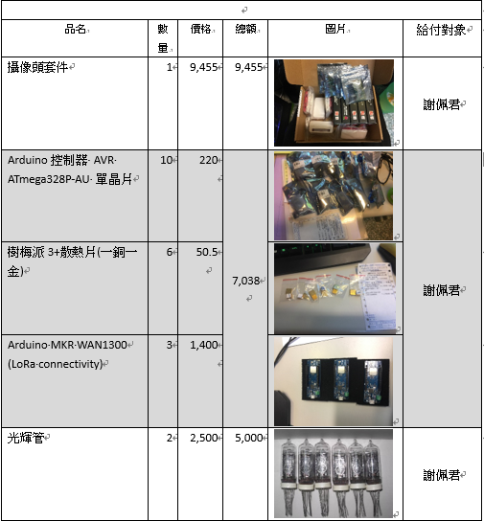

五、活動成果表單【參附件五】

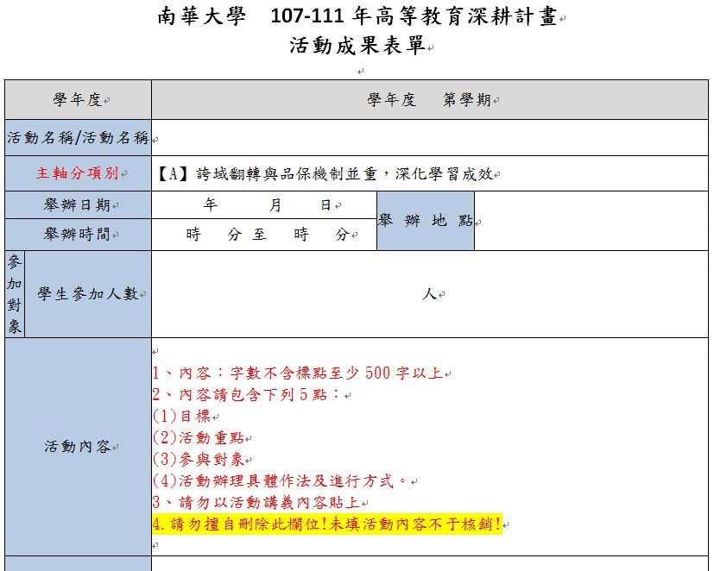

六、個人領據【參附件六】

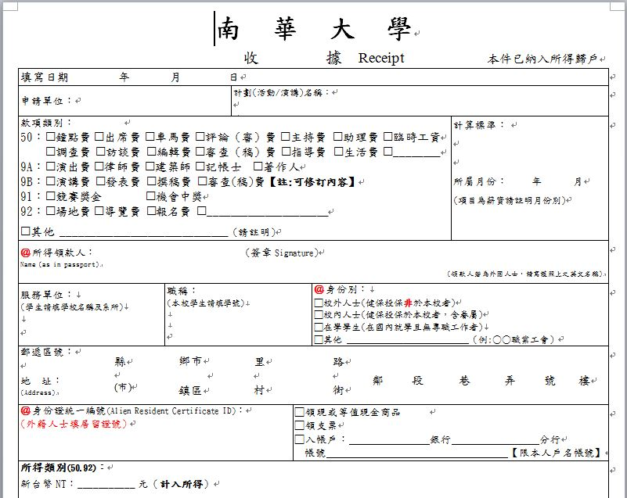

七、住宿者名單清冊【參附件七】

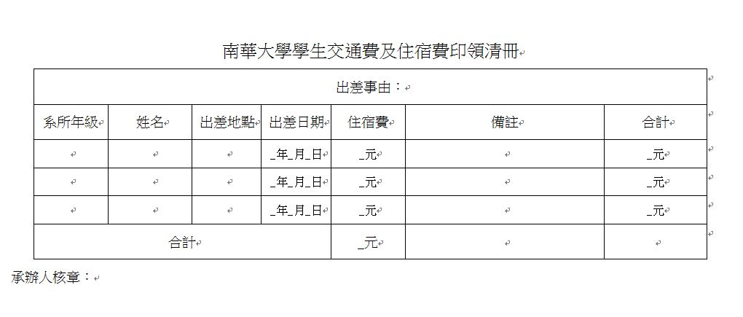

貳、【請購】
如金額1萬元以上(含)需跑請購流程→一家估價單
參、憑證審核部份
1. 二聯式統一發票:應檢送收執聯;如以三聯式發票報支,須附上第二聯扣
抵聯及第三聯收執聯。
2. 買受人抬頭請開立:南華大學;學校統一編號為:08628737。
3. 收銀機、電子計算機統一發票,免抬頭,應輸入學校統一編號。
4. 發票上須有日期、品名、單價、數量、小寫合計數及大寫合計數(有送
貨單須附上)。(提醒:數量處不可寫入一批,需清楚寫上價格、數量)。
5. 各種統一發票,均應書寫或列印貨品名稱,如僅有貨品代號者,應由經手
人加註貨品名稱,並列示數量、單價、金額。如未列示數量、單價、金
額,應由經手人註明,並簽名或蓋章。
(不得用鉛筆書寫)發票及收據有錯誤均不得修改(須重新開立)。
6. 收銀機發票請打上學校統一編號;若漏打上學校統一編號時,須用原子筆
或鋼筆(請勿用鉛筆)補填上學校統一編號,並請廠商補蓋發票章。
7. 統一發票專用章應列明:營業人名稱、統一編號、地址及「統一發票專
用章」字樣。(大、小章切勿用影印的)
8. 收銀機發票上之品名為英文或編號時,請以原子筆或鋼筆(請勿用鉛筆)
逐項註名中文品名。
9. 若發票不慎遺失,請向廠商影印發票第一聯存根聯,並加蓋廠商負責人私
章、統一發票專用章及“與正本相符”章,並附上「個人遺失發票證明
切結書」方可進行報支。
10.現行熱感印紙的發票、車票、郵局購票證明單等,因無法長時間保存,
應先影印後,再併同原始紙本發票黏於支出憑證黏存單後送出,以避免長
時間過後其內容消失,而無法查核。
肆、佐證資料
每次核銷除了收據、領據外，還須檢附相關資料:
1.會議/活動議程(附件一)
2.會議/活動簽到單(附件二)
3.會議/活動照片(6張，將講者、主題列為重點)(附件三)
4.會議記錄
5.其他相關之會議/活動資料
伍、繳交期限:請於課程結束一周內繳交。

